‏ה' אדר, תשפ"א
‏17 פברואר, 2021
21-75-7

טופס 5 - אישור מתאם המחקר

תאריך:

לכבוד
מר קלאודיו פסקין
חשב מועצת החלב,
)נשלח באמצעות דוא"ל(

הנדון: דוחות מחקר

שלום קלאודיו
בדקתי את הדוחות הבאים ולהלן תוצאות הבדיקה:

שם החוקר | # תכנית | סטטוס שנתי/מסכם | מאושר/לא מאושר (+/-) | הערות
............ | ............... | שנתי | + | מאושר

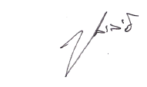

בברכה
ד"ר חיים ליבוביץ
מתאם מחקר

